19 de abril de 2022

Ariel Rubelce Macario Coronado

universidad de san carlos de guatemala

manual tecnico

Practica 2

# Herramientas utilizadas.

* Sistemas Operativos.
  + Ubuntu.
  + Windows.
* Lenguajes
  + Go
  + Node
* Bases de datos.
  + Mongo DB
* Brokers.
  + Kafka.
* GCP
* Docker
* GRCP

# Arquitectura.

# Sistemas Operativos.

Se utilizaron dos sistemas operativos para realizar el proyecto, ya que realizar la programación de los distintos módulos algunos se realizaron en Windows y otros en Linux, también se utilizó Linux en las maquinas virtuales ya que se encuentra mayor facilidad para realizar los distintos comandos.

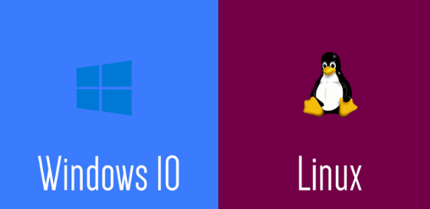

# Lenguajes.

Se usó Go y Node en la mayoría de los módulos del proyecto, para realizar el cliente y el servidor de grcp y go también se uso para el subsriber de Kafka.

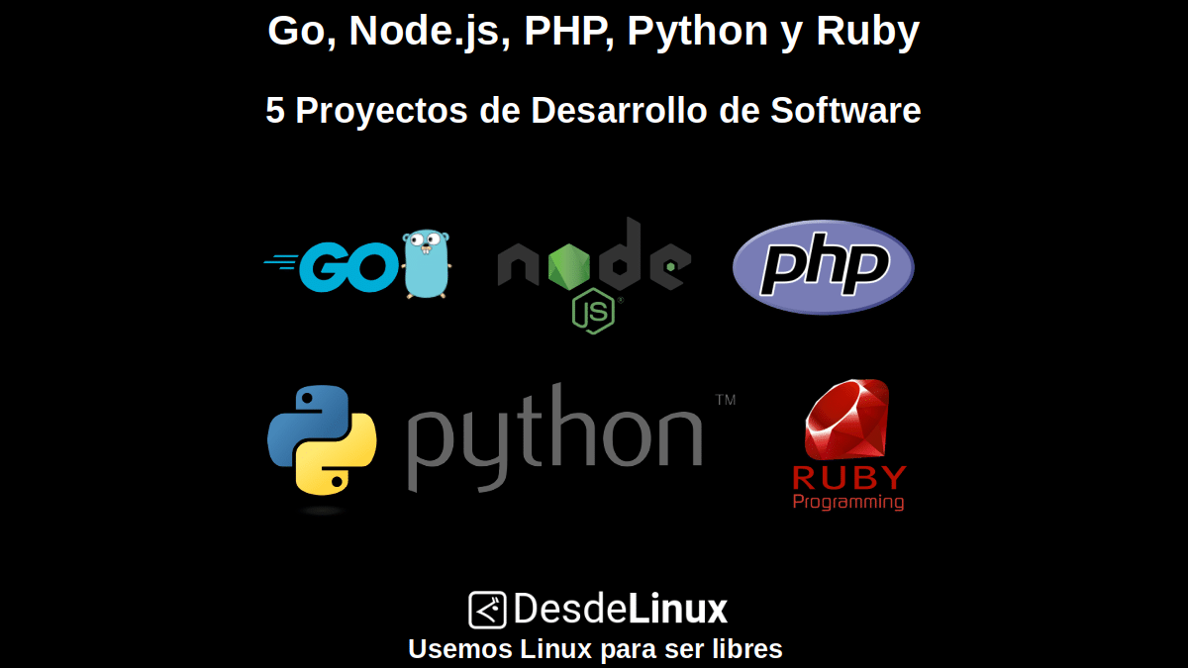

# Bases de datos.

Se usó 1 bases de datos las cuales son, mongo db, la cual es una base de datos de documentos la cual nos sirve para guardar nuestros logs.



# Brokers.

Kafka que es una plataforma distribuida de transmisión de datos que permite publicar, almacenar y procesar flujos de registros, así como suscribirse a ellos de forma inmediata.

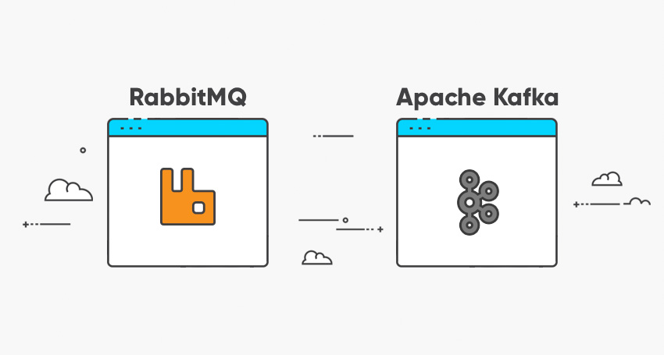

# GCP.

Se trata de la suite de infraestructuras y servicios que Google utiliza a nivel interno y ahora y disponible para cualquier empresa de tal forma que sea aplicable a multitud de proceso empresariales.

Básicamente nos aparta todas las herramientas necesarias para diseñar hacer testing y lanzar aplicaciones desde gcloud con mucha mas seguridad y escalabilidad que cualquiera herramienta gracias a la propia infraestructura con la que Google cuenta.

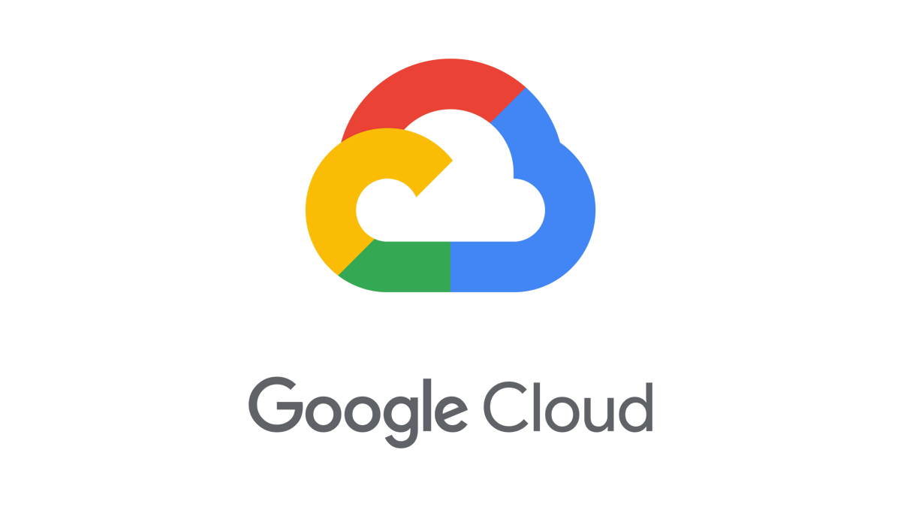

# Docker.

Docker es una plataforma de software que le permite crear, probar e implementar aplicaciones rápidamente. Docker empaqueta software en unidades estandarizadas llamadas contenedores que incluyen todo lo necesario para que el software se ejecute, incluidas bibliotecas, herramientas de sistema, código y tiempo de ejecución. Con Docker, puede implementar y ajustar la escala de aplicaciones rápidamente en cualquier entorno con la certeza de saber que su código se ejecutará.

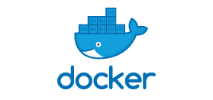

# Creación del cluster.

Debemos de seleccionar una GKE Standard para crear nuestro cluster.

Se selecciona el nombre del cluster y la región en la que deseemos el cluster.

En versión de plano de control seleccionamos versioin estática y la versión predeterminada.

Seleccionamos en default pool seleccionamos la cantidad de nodos que deseemos para nuestro cluster.

Seleccionamos el tipo de máquina que deseamos y luego precedemos a crear nuestro cluster, tardara alrededor de 5 minutos.

# Preguntas.

## RPC AND BROKERS

¿Qué sistema de mensajería es más rápido?

Rabbit

¿Cuántos recursos utiliza cada sistema? (Basándose en los resultados que muestra el Dashboard de Linkerd)

¿Cuáles son las ventajas y desventajas de cada sistema?

Las ventajas de Kafka esta fase fue que la instalación de este sistema de mensajería es muy rápida ya que existe strimzi además podemos observa que las cola es mas eficiente, una de las desventajas es que es algo complejo y se necesitan varios días para aprender a utilizarla.

Una ventaja de rabbit es que es un fácil de utilizar y aprender y una desventaja de rabbit es que en un cluster debemos de realizar unos pasos distintos para poder deployarlo.

¿Cuál es el mejor sistema?

El mejor es Rabbit ya que es muy fácil de aprender y fácil de instalar también también por las resultados podemos observar que es mas eficiente.

## NOSQL.

¿Cuál de las dos bases (Redis y Tidis) se desempeña mejor y por qué?

Redis, ya que según nuestros resultados se puede observar que los datos llevan mucho mas rápido vs tidis db también ya que tidis es basada en redis.